|  |  |
| --- | --- |
| VIỆN KHOA HỌC ĐỊA CHẤT VÀ KHOÁNG SẢN  PHÒNG ĐỊA CHẤT KINH TẾ VÀ ĐỊA TIN HỌC |  |

BÁO CÁO KẾT QUẢ THỰC HIỆN NHIỆM VỤ THƯỜNG XUYÊN

BẢN TIN THÁNG 7-2025

Nhiệm vụ: Xây dựng Bản tin địa chất kinh tế - nguyên liệu khoáng, tháng 07 – 2025 về *“Diễn biến của thị trường Chì – Kẽm trên thế giới”*.

***Diễn biến của thị trường Chì trên thế giới***

Thị trường chì hiện đang trải qua giai đoạn có nhiều biến động do sự tác động của nhiều yếu tố. Trong đó có yếu tố từ sự bất ổn địa chính trị bất ổn gây ra, sự kết hợp giữa cuộc chiến ở Trung Đông, ở Ucraina ảnh hưởng to lớn đến thị trường kim loại chì. Yếu tố địa chính trị này thường tác động cho giá kim loại tăng cao thông qua hai cơ chế: rủi ro nguồn cung trực tiếp và dòng tài chính gián tiếp.

Ảnh hưởng tiếp theo đến thị trường là nhu cầu tăng, đặc biệt là trong sản xuất pin, nhu cầu tăng đối với các sản phẩm ắc quy chì-axit trong các ứng dụng ô tô và lưu trữ năng lượng là yếu tố chính thúc đẩy sự tăng giá của chì.

Nguồn cung chì hiện bị hạn chế, lý do bởi nhiều nhà sản xuất chì thứ cấp trên thế giới hiện đang hoạt động với công suất giảm hoặc đã tạm dừng hoạt động hoàn toàn do lo ngại về lợi nhuận và các thách thức về tuân thủ môi trường.

Tổng thống Mexico - Claudia Sheinbaum vừa công bố những thay đổi chính sách khai thác mỏ của Mexico để thực thi các quy định về môi trường trong lĩnh vực hoạt động khai thác mỏ.

Đồng thời, các cơ sở sản xuất chì chính ở Trung Quốc đã triển khai các chương trình bảo trì theo lịch trình trong suốt cuối tháng 6 năm 2025. Các hoạt động bảo trì này ảnh hưởng đặc biệt đến tiến độ giao hàng của các nhà sản xuất, tạo ra tình trạng tắc nghẽn trong chuỗi cung ứng. Sự kết hợp giữa việc cắt giảm sản xuất thứ cấp và việc bảo trì nhà máy luyện kim sơ cấp đã dẫn đến tình trạng khan hiếm dần nguồn cung chì thỏi trong các quý tới.

Hơn nữa, tác động của chiến tranh thương mại Mỹ-Trung tiếp tục tạo ra sự bất ổn trên khắp các thị trường kim loại, bao gồm cả thị trường chì.

*Hình 1: Biểu đồ giá Chì giao dịch tại sàn London trong 12 tháng gần nhất*

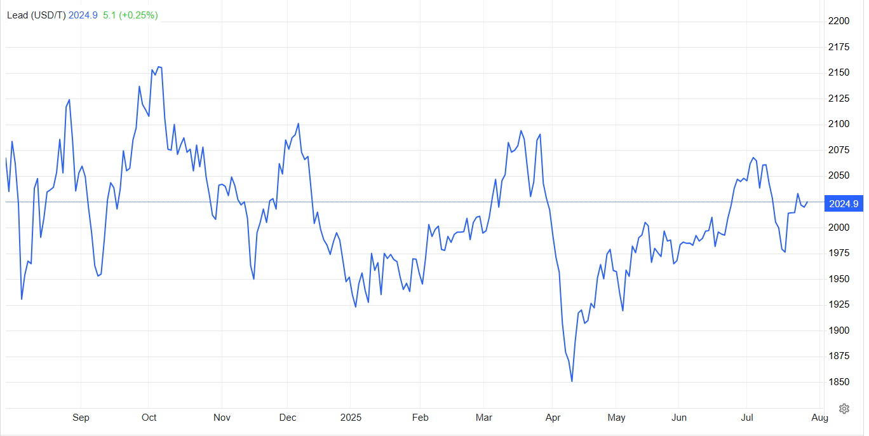

Theo TradingEconomics, giá chì giao dịch kỳ hạn LME (London Metal Exchange) vào ngày 25/7/2025 đạt 2 019,80 USD/tấn, giảm 0,10 % so với ngày trước đó. Trong tháng qua, giá đã giảm 1,32 %, và tính từ đầu năm giảm khoảng 2,31 %

Báo cáo của SMM (Shanghai Metal Market) tuần 21–25/7 cho biết giá mở cửa LME khoảng 2 010 USD/mt, xuống thấp nhất 1 994 USD/mt khi đồng USD mạnh lên, rồi tăng trở lại và đóng cửa ở 2 033 USD/mt (tăng 1,07 %)

Các nhà phân tích chỉ ra rằng sự phục hồi giá này là bằng chứng cho thấy những hạn chế về nguồn cung đang lấn át những lo ngại về nhu cầu.

### *Dự báo giá ngắn hạn*

Giá chì đang trong giai đoạn điều chỉnh thay vì xác lập xu hướng rõ ràng. Biến động giá có thể sẽ giao động trong phạm vi hẹp, với ngưỡng kháng cự quanh mức 2.010 USD/tấn đối với chì LME và 17.000 nhân dân tệ/tấn đối với hợp đồng SHFE.

Pricepedia (trang web chuyên về cung cấp thông tin về giá cả và các sản phẩm, dịch vụ) dự đoán giá chì sẽ đạt 2.112 đô la một tấn vào tháng 2 năm 2026.

Tóm lại, mặc dù dự kiến sẽ có một số biến động, nhưng thị trường chì nói chung trong năm 2025 và 2026 có khả năng sẽ có đặc điểm là giá ổn định hoặc giảm nhẹ, chịu ảnh hưởng của sự kết hợp nhiều yếu tố bao gồm cung vượt cầu, các sự kiện địa chính trị và xu hướng nhu cầu.

***Diễn biến của thị trường Kẽm trên thế giới***

Thị trường kẽm toàn cầu trong năm 2025 và 2026 dự kiến sẽ chứng kiến nhu cầu tăng trưởng khiêm tốn, với giá có khả năng tăng dần trong nửa cuối năm 2025 và sang năm 2026, do ảnh hưởng của việc sử dụng công nghệ pin tăng lên và sự phục hồi chậm nhưng ổn định của hoạt động công nghiệp.

Các yếu tố chính ảnh hưởng đến thị trường kẽm là:

*Nhu cầu*: Sự phục hồi yếu ớt trong lĩnh vực xây dựng và sản xuất sẽ ảnh hưởng đến sự tăng trưởng nhu cầu của kẽm khiêm tốn. Đối với lĩnh vực sản xuất pin, vai trò của kẽm trong các công nghệ pin mới như pin kẽm-không khí và pin kẽm-brom, dự kiến sẽ thúc đẩy nhu cầu về kẽm trong dài hạn.

*Nguồn cung*: Sản lượng tăng do các mỏ kẽm mới đang được đưa vào khai thác, và các mỏ hiện có đang tăng cường sản xuất, điều này có thể dẫn đến dư cung và giá kẽm có thể giảm.

*Gián đoạn chuỗi cung ứng*: Cuộc đình công của công nhân tại một nhà máy luyện kẽm lớn ở Peru diễn ra trùng với thời điểm lượng hàng tồn kho giảm, sự gián đoạn ở Peru đặc biệt có tác động lớn vì Nam Mỹ chiếm khoảng 13% sản lượng kẽm toàn cầu.

*Địa chính trị*: Việc hạ nhiệt căng thẳng gần đây ở Trung Đông đã thúc đẩy đáng kể tâm lý thị trường, tạo ra một môi trường tích cực cho giá kẽm, điều này đang được chứng minh rõ ràng trong đợt tăng giá kẽm hiện tại, với giá cả tăng tốc khi tin tức về lệnh ngừng bắn lan truyền trên khắp các sàn giao dịch toàn cầu.

*Hình 2: Biểu đố giá Kẽm giao dịch tại sàn London trong 12 tháng gần nhất*

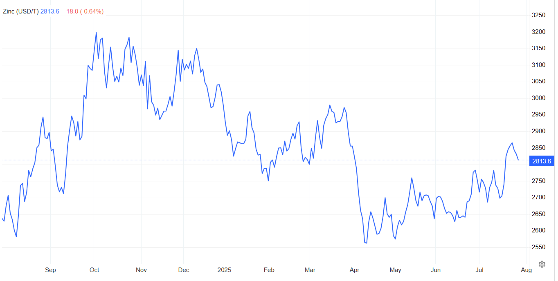

#### Diễn biến giá trong tháng 6 năm 2025

Giá kẽm trên sàn LME đã tăng mạnh, tăng 3,11% lên 2.731,5 USD/tấn vào ngày 26 tháng 6 năm 2025. Mức giá này đưa kim loại này tiến gần đến mức cao nhất năm 2025 là 2.750 USD/tấn, thiết lập mức kháng cự rõ ràng để các nhà giao dịch theo dõi.

Nguyên nhân của sự tăng giá này là lượng tồn kho tại LME tiếp tục xu hướng giảm, làm giá tăng bất chấp nhu cầu tiêu thụ theo mùa yếu ở một số khu vực. Đồng thời với cuộc đình công của các nhà máy luyện kim Peru càng làm hạn chế hơn nguồn cung kẽm trên thị trường.

#### Diễn biến giá trong tháng 7 năm 2025

Ngày 8 tháng 7: Giá kẽm trên sàn LME đóng cửa ở mức 2.719 USD/tấn, tăng đáng kể 36 USD/tấn (1,34%).

Ngày 10 tháng 7: Giá kẽm trên sàn LME đóng cửa ở mức 2.742,5 USD/tấn, tăng 23,5 USD/tấn (0,86%).

Ngày 11 tháng 7: Giá kẽm trên sàn LME đóng cửa ở mức 2.777 USD/tấn, tăng 34,50 USD/tấn (1,26%).

Ngày 18 tháng 7: Giá kẽm LME mở cửa ở mức 2.737,5 USD/tấn, đạt mức cao nhất trong ngày là 2.826,5 USD/tấn và đóng cửa ở mức 2.824,5 USD/tấn, tăng 86,5 USD/tấn hoặc 3,16%.

Ngày 21 tháng 7: Giá kẽm LME đóng cửa ở mức 2.844,5 USD/tấn.

*Dự báo giá kẽm của các nhà phân tích:*

Argus Media (*Argus Media là một công ty tư nhân có trụ sở tại Anh, chuyên đánh giá giá cả và phân tích thị trường năng lượng, hàng hóa quốc tế*) và Ngân hàng Thế giới dự báo giá kẽm sẽ giảm vào năm 2025, từ mức trung bình 2.800 đô la/tấn xuống 2.600 đô la/tấn, và tiếp tục giảm xuống 2.500 đô la/tấn vào năm 2026.

Macquarie ( *tập đoàn tài chính đầu tư có trụ sở tại Sydney - Úc* ) dự báo giá kẽm sẽ giảm xuống 2.650 đô la/tấn vào năm 2025 và 2.450 đô la/tấn vào năm 2026, phản ánh kỳ vọng về dư cung trên thị trường.

Hindustan Zinc (*một công ty khai thác và tài nguyên của Ấn Độ, chuyên về kẽm, chì, bạc và cadmium*) dự báo giá kẽm trung bình từ 2.800 đến 2.900 đô la/tấn trong năm tài chính 2026.

Tóm lại, thị trường kẽm sẽ tăng nhẹ trong nửa cuối năm 2025, và sang năm 2026 dự kiến sẽ trải qua giai đoạn chuyển đổi, với một số tiềm năng tăng giá. Về lâu dài, kẽm dự kiến sẽ được hưởng lợi từ vai trò của nó trong các công nghệ mới, công nghệ pin và các thị trường đang phát triển với hoạt động công nghiệp đang dần phục hồi.

**TÀI LIỆU THAM KHẢO**

1. <https://www.linkedin.com/>
2. www.metal.com/en/newscontent
3. https://www.metal.com/
4. https://agmetalminer.com/
5. https://www.statista.com/statistics
6. https://tradingeconomics.com/commodity
7. https://www.thitruonghanghoa.com
8. https://www.mining-technology.com
9. https://www.lme.com/
10. https://tradingview.com
11. https://thesaigontimes.vn/
12. https://thoibaotaichinhvietnam.vn/
13. https://vinanet.vn/kimloai
14. https://tapchicongthuong.vn/